Я досліджую світ
4 клас
Тема: Досліджую екологічно чисті продукти
Очікувані результати: Розуміє поняття «Екологічно чисті продукти», « Екологічне маркування»; визначає продукти придатні для ведення здорового способу життя; відбирає продукти харчування, орієнтуючись на свої харчові звички та розуміння їхньої користі для здоров’я; вирізняє інформацію, корисну для збереження здоров’я на пакуваннях та етикетках( складники, дата виготовлення, термін придатності тощо); раціонально використовує ресурси досліджує об’єкти, користуючись інструкцією .
Хід уроку
І. Емоційне налаштування на урок
Продзвенів дзвінок – починаємо урок,
Тож часу не гаймо – до роботи приступаймо.
Прикріплюю на дошці смайлик . (слайд 2)
-Я дарую вам свою усмішку та гарний настрій і бажаю гарного настрою протягом дня.
ІІ. Мотивація
-Учора у нас була смачна тема.
Ми готували страви української кухні. Пригадаймо ці страви.
Для приготування страв потрібні продукти.
Словникова робота
- І сьогодні я вас запрошую до лавки.(слайд 3) Як ще можна назвати місце, де продають продукти?( магазин, супермаркет, гастроном, кооперація, крамниця).
При купівлі продуктів завжди дивимось на етикетку , на упаковку. Що ми можемо прочитати на упаковці? Розгляньте етикетку та розкажіть, що дізналися про товар.( слайд 4)
ІІІ. Цілепокладання
Чи доводилось вам бачити такий знак? ( показую знак екологічного маркування ).Що він означає?(слайд 5, 6)
А хочете дізнатися?
На уроці ми з’ясуємо, що таке « екологічно чисті продукти», «екологічне маркування». Дізнаємось про знаки екологічного маркування інших країн.(слайд 7)
IV. Цілеріалізація
- Робота з текстом підручника ст.56, з.2.
-Попрацюйте в парах. Прочитайте текст та обговоріть у парах . Які продукти ми називаємо екологічно чистими?
- Без чого виготовляють екологічно чисті продукти?
- Як ще можна назвати екологічно чисті продукти?
Перегляд відео. (слайд 8)
- Опишіть екологічно чисті продукти за допомогою прикметників ( які?).( Діти на дошці перевертають слова: органічні, чисті, натуральні, корисні, безпечні).
- Робота в зошитах ( ст. 22, з. 1). Взаємоперевірка.
- Фізкультхвилинка (слайд 9)
- Як же людям знайти у крамницях екологічно чисті продукти?
Екологічно чисті продукти позначають спеціальними позначками – екологічним маркуванням.( Показую знак)
- Таке екологічне маркування( зелений журавлик) мають екологічно чисті продукти , виготовлені в Україні.
- Логотип ЄС ( Євролисток). Ним позначають органічні продукти Євросоюзу.(слайд 10).
- Різні країни світу мають своє екологічне маркування.
- Діти шукають у себе на партах знаки екологічного маркування різних країн та назву країни. Прикріплюють на дошку.
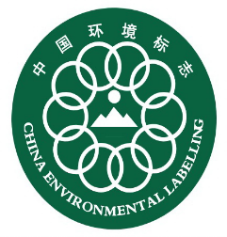Китай

німеччина
Японія
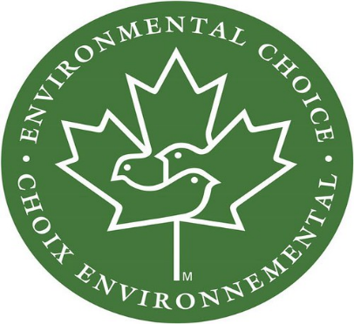Канада

Сполучені штати Америки
 Бразілія

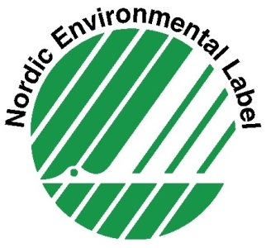 Північні країни

- Робота в групах. (слайд 11)
- Дослідіть продукти та виберіть продукт з екологічним маркуванням( користуючись інструкцією).
-Оберіть для свого продукту торбинку для пакування, яка на вашу думку найкраща та обґрунтуйте свою думку.( Дітям запропоновано три види торбинок: паперова, полотняна, поліетиленова)
Інструкція
1.Розгляньте продукти харчування
2. Визначте екологічно чисті продукти.
3. Визначте країну виробник
4.Запишіть висновки.
Ми досліджували:

Екологічне маркування знайшли:

Країна виробник :
Доповіді груп.
Оцініть свою роботу в групі.
Висновки: Чи багато продукції ми знайшли з екомаркуванням?
V.Підсумок уроку. Рефлексія.
1. Пограймо в гру « Так чи Ні»( з цеглинками Лего). Якщо згодні з твердженням, піднімаєте зелену цеглинку.
Якщо Ні - червону. (слайд 12)

- Екологічно чисті продукти називають органічними. (сл. 13)
- Екологічно чисті товари виробляють з хімікатами, штучними барвниками. ( сл.14)
- Екологічно чисті продукти - запорука здоров’я.(сл.15)
- Екологічне маркування продукції України « Білий лелека»(сл.16)
- Екологічне маркування продукції України « Зелений журавлик» (сл.17)
- Якщо ти будеш менеджером магазину, чи порадиш людям купувати продукти з екомаркуванням? (сл.18)
-Для чого нам екологічне маркування?
Екомаркування – найкращий спосіб повідомити споживачеві, що продукція безпечна, не містить шкідливих речовин.
Екомаркування – запорука міцного здоров’я.

2. -Позначте на колі рефлексії, як на вашу думку ви зрозуміли тему та матеріал уроку?
- Діти, я дякую за роботу на уроці. Ви чудово впоралися!
(сл. 19)
V.Домашнє завдання: ст. 57 підручника, зошит: ст.22, з. 3

У конспекті уроку та у презентації використані матеріали із мережі Internet.

Фізкультхвилинка -Руханка танець "Cucumber Dance" https://www.youtube.com/watch?v=vGAkqpIzPI0

Відео -Екологічне маркування продукції https://www.youtube.com/watch?v=YpOUIg9XNfU

